# 輸入內容：

* 1. 查詢選項

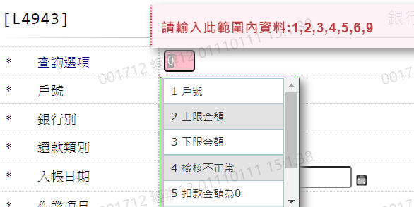

* 1. 戶號

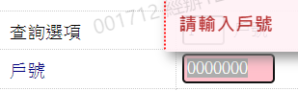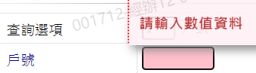

* 1. 銀行別

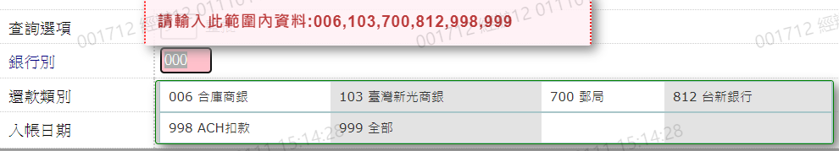

* 1. 還款類別

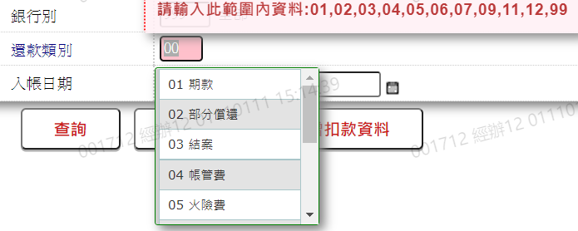

* 1. 入帳日期

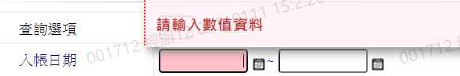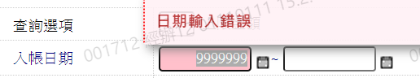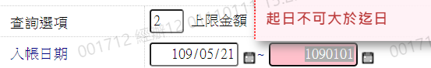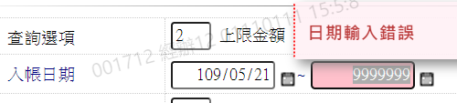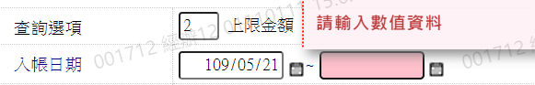

* 1. 作業項目

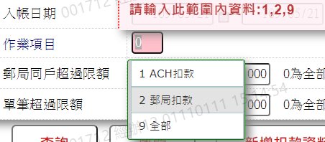

* 1. 郵局同戶超過限額

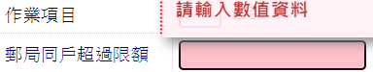

* 1. 單筆超過限額

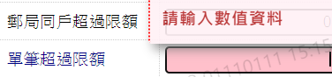

* 1. 單筆低於金額

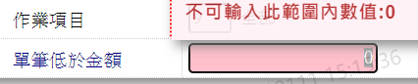 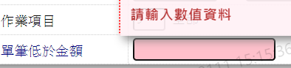

# 輸出內容：

